2003/04 ÕA ARVUTIÕPETUSE 1. EKSAMIPILET

Punkt 1
Arvutisüsteem: arvuti sisse- ja väljalülitamine, indikaatorid ja lülitid, arvuti sisemus, arvutisüsteemi käivitus, tõrked. Praktiline töö: vorminda õpetaja poolt antud flopiketas, mille peale on kirjutatud „P1“ ja anna kettale nimeks oma perenimi.

Punkt 2
Koosta MS Wordis analoogne tabel. Lehe asetus selles ülesandes on pikali. Tabel peab mahtuma lehele „parasjagu“. Rida “KOKKU” on vastava veeru summa ning selle moodustab arvuti.
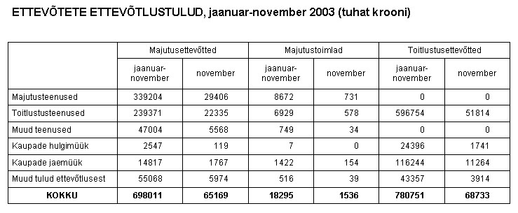

Punkt 3
- Teosta ülesandes Ülesanne_13.xls tööleht Tabel 1 osas väljatrükk nii, et A ja B veerg oleksid fikseeritud, st et igal lehel oleks näha A ja B veerg. Tabeli mõõtmeid muuta ei tohi.
- Teosta ülesandes Ülesanne_13.xls tööleht Tabel 2 osas väljatrükk nii, et 1. ja 2. rida oleksid fikseeritud, st et igal lehel oleks näha 1. ja 2. rida. Tabeli mõõtmeid muuta ei tohi.

Punkt 4
Koostada programm, mis palub kasutajal sisestada suvalise jada ning leiab sisestatud jadas vähima ja suurima elemendi ning väljastab need ekraanile.

